На правах рукописи

Ибадильдин Нурхат Амангельдинович

ПРОГНОЗ ВЛИЯНИЯ ВОЗВеДения сооружений НА ПЛИТНОМ ФУНДАМЕНТЕ НА ДЕФОРМАЦИИ песчаного ОСНОВАНИЯ СУЩЕСТВУЮЩИХ ЗДАНИЙ

Специальность 05.23.02 – Основания и фундаменты, подземные сооружения

Автореферат

диссертации на соискание ученой степени

кандидата технических наук

Санкт-Петербург
2007
Работа выполнена на кафедре геотехники ГОУ ВПО "Санкт-Петербургский государственный архитектурно-строительный университет"

Научный руководитель: доктор технических наук, профессор
Бронин Владимир Николаевич

Официальные оппоненты: доктор технических наук, профессор

Бугров Александр Константинович

кандидат технических наук

Лукин Владимир Александрович

Ведущая организация: ОAO "ЛенНИИпроект"

Защита состоится «23» октября 2007 г. в «14» часов на заседании диссертационного совета Д 212.223.01 при ГОУ ВПО "Санкт-Петербургский государственный архитектурно-строительный университет" по адресу: 190005, Санкт-Петербург, ул. 2-я Красноармейская, д.4, ауд. 206.
Эл. почта: rector@spise.spb.su
Телефакс: (812) 316-58-72

С диссертацией можно ознакомиться в фундаментальной библиотеке ГОУ ВПО "Санкт-Петербургский государственный архитектурно-строительный университет". Отзывы на автореферат (в двух экземплярах, заверенных печатью) просим направлять по адресу: 190005, Санкт-Петербург, ул. 2-я Красноармейская, д. 4.

Автореферат разослан «___» сентября 2007 г.

Ученый секретарь
диссертационного совета Бадьин Г.М.

Общая характеристика работы

Актуальность работы. В настоящее время актуальной задачей в области фундаментостроения является обеспечение надежности существующих зданий и сооружений различного назначения и вновь возводимых в условиях плотной городской застройки. Возведение новых зданий вблизи существующих приводит, как правило, к дополнительным неравномерным осадкам последних, что в свою очередь вызывает повреждение их несущих и ограждающих конструкций, коммуникаций и другим неблагоприятным последствиям. Важной задачей является на стадии проектирования получение достоверной информации о прогнозируемых величинах осадок не только возводимого здания, но и дополнительных осадок существующих зданий, границы зоны влияния нового строительства на окружающую застройку. Решение этой задачи позволяет своевременно предусмотреть технические мероприятия по предупреждению недопустимых повреждений существующих зданий и сооружений.
Как показывает практика строительства в условиях плотной городской застройки, сложной задачей является расчет дополнительной осадки существующего здания, обусловленной статическим нагружением основания новым зданием.
Петербургские строительные нормы по устройству фундаментов зданий (ТСН 50-302-2004) предписывают ограничивать дополнительную осадку существующих зданий, которая может быть обусловлена различными техногенными факторами, в том числе, связанными со статическим нагружением (разгрузкой), либо с технологией производства работ. При этом размер зоны влияния (риска) возводимого здания на окружающую застройку рекомендуется принимать ориентировочно равным 30 м и в пределах этой зоны выполнять обследование технического состояния существующих зданий, что не всегда является оправданным и ведет к непроизводительным затратам. В указанном ТСН излагаются требования к определению зоны риска, но отсутствуют конкретные рекомендации по методике ее расчета.
СНиП 2.02.01-83 и СП 50-101-2004 рекомендуют определять дополнительные осадки существующих зданий от загружения соседних площадей методом послойного суммирования с определением вертикальных дополнительных напряжений методом угловых точек и ограничением мощности сжимаемого слоя. Строительная практика свидетельствует, что рассчитанные таким методом дополнительные осадки существующих домов оказываются значительно меньше, чем наблюдаемые в натуре. Особенно указанное расхождение проявляется при определении мощности сжимаемого слоя по СП 50-101-2004.
Поэтому дальнейшее исследование влияния загружения соседних площадей на дополнительные осадки существующих зданий в условиях плотной городской застройки является актуальным.
Настоящая работа посвящена исследованию дополнительных осадок существующих зданий, устроенных на фундаментах мелкого заложения, основанием которых служат пески плотные и средней плотности.
Цель и задачи исследований заключались в определении в модельном эксперименте и в натурных условиях дополнительных осадок песчаных оснований, нагруженных штампами, реальными сооружениями при загружении соседних площадей другими штампами, строящимися зданиями. В соответствии с поставленной целью решались следующие задачи:
- анализ существующих методик и результатов лотковых модельных экспериментов, данных натурных наблюдений за деформациями существующих зданий в рассматриваемых условиях, а также методов расчета дополнительных осадок;
- разработка конструкции стенда и методики лотковых испытаний, позволяющих моделировать дополнительные осадки оснований существующих сооружений при нагружении соседних площадей строящимися зданиями на плитном фундаменте;
- выявление в модельном эксперименте закономерностей дополнительных деформаций нагруженных оснований при загружении соседних площадей и их математическое описание;
- анализ геодезических наблюдений за осадками существующих зданий при строительстве вблизи новых;
- сопоставление результатов модельных экспериментов, натурных наблюдений за осадками сооружений с результатами расчетов дополнительных осадок оснований загруженных площадей в рассматриваемых условиях по методике СНиП, по программному комплексу «Plaxis» и по предложенным корреляционным зависимостям.
Методы исследования. Для решения поставленных задач выполня-лись:
- модельные эксперименты в лотке;
- корреляционный анализ модельных экспериментов;
- анализ натурных наблюдений за осадками существующих и возводимых зданий;
- расчеты по различным методикам дополнительных осадок основания штампов и существующих зданий при нагружении соседних площадей;
- сопоставление результатов модельных и натурных экспериментов с результатами расчетов.
Научная новизна работы состоит:
- В конструктивном решении разработанного стенда (СМРО-2), на отличительные признаки которого получено положительное решение Роспатента на выдачу патента.
- В предложенной методике лотковых модельных испытаний на стенде СМРО-2 при загружении основания штампами жестким и конечной жесткости.
- В полученных в модельном эксперименте закономерностях дополнительных осадок основания штампа конечной жесткости при загружении жесткого штампа и подобранных для их описания корреляционных зависимостях.
- В предложенной методике определения дополнительных осадок основания существующих зданий при загружении соседних площадей.
Достоверность теоретических решений и методов расчета определяется: корректной постановкой задач исследований; исходными предпосылками и расчетными схемами, адекватно отражающими механизм взаимодействия фундамента здания с грунтовыми основанием; достаточным объемом комплексных экспериментальных исследований; применением методов математической статистики, аппарата регрессионно-корреляционного анализа; моделированием совместной работы фундамента с основанием на основе численных методов, реализованных на ЭВМ; теоретическими разработками, базирующимися на основных положениях теории линейно-деформируемых тел и законах механики грунтов; применением в опытах средств измерений в соответствии с государственными стандартами; сравнением полученных данных с известными существующими решениями; достаточной сходимостью результатов теоретических и экспериментальных исследований.
Практическое значение работы:
- Разработанные стенд СМРО-2 и методика проведения экспериментов позволяют моделировать геотехническую ситуацию при строительстве нового здания в условиях плотной городской застройки в лабораторных условиях.
- Предложенная методика расчета позволяет определять дополнительные осадки существующих зданий при строительстве на соседних площадках зданий с плитными фундаментами.
Положения, выносимые на защиту:
- Конструкция стенда СМРО-2 для моделирования геотехнической ситуации, при которой существующее здание получает дополнительную осадку при строительстве на соседней площадке здания на плитном фундаменте.
- Разработанная методика лотковых модельных испытаний на стенде СМРО-2.
- Результаты выполненных лотковых испытаний, основанных на использовании стенда СМРО-2 и методики модельного эксперимента.
- Корреляционные зависимости дополнительной осадки штампа конечной жесткости от исследуемых факторов, полученные на основании математической обработки результатов модельного эксперимента.
- Результаты расчетов по предлагаемой методике дополнительных осадок песчаных оснований существующих зданий при строительстве на соседней площадке здания на плитном фундаменте.

Апробация работы. Основные положения диссертации были доложены и обсуждались на 7-и конференциях, в том числе 4-х международных. По теме диссертации опубликовано 8 статей, в том числе в трудах 5-и международных конференций и в бюллетене изобретений опубликован Патент на стенд СМРО-2, разработанный с участием соискателя и использованный в диссертации.
Структура и объем работы. Диссертационная работа состоит из введения, 5 глав, основных выводов, списка использованной литературы. Список работ включает 127 наименований, 8 таблиц и 43 рисунка. Общий объем диссертации – 139 страниц. Работа выполнена на кафедре «Геотехники» СПбГАСУ.
Автор выражает благодарность доц. Р.Р. Инамову, инж. Г.В. Левинтову, гл. инж. М.В. Лебедеву, инж. Н.В. Котову за помощь, оказанную при работе над диссертацией.

Основное содержание работы

Во введении обосновывается актуальность темы, определяются цель, задачи, научная новизна и практическое значение работы, методика исследования, формулируются основные научные положения диссертационной работы, выносимые на защиту. Приведены сведения о достоверности и апробации работы, количестве публикаций.

В главе 1 дан обзор современного состояния проблемы определения дополнительной осадки существующих зданий при строительстве на соседних площадках новых зданий. Определены направления, задачи исследований и методы их решения.
Изучением характера развития неравномерных осадок существующих зданий в условиях существующей застройки занимались Сотников С. Н., Бугров А.К., Собенин А.А., Утенов Е.С., Цытович Н.А., Егоров К.Е., Герсеванов Н.М., Горбунов-Посадов М.И., Далматов Б. И., Фадеев А.Б., Бронин В.Н., Улицкий В.М., Шашкин А.Г., Фиамский О. Б., Гельфандбейн А. М., Коновалов П. А., Черкасов И.И., Довнарович С. В., Манвелов Л.И., Швецов Г.И., Маслов Н.Н., Katzenbach R., Schultze E. и другие.
Исследованиям деформаций грунта за пределами загруженных площадей, образованию «воронки оседания» посвящено большое количество работ. Конечной целью этих исследований является разработка методики расчета дополнительных осадок и/или разработка конструктивных и технологических решений по снижению дополнительных осадок существующих зданий. Результаты этих исследований нашли свое отражение в методиках расчетов дополнительных осадок, указанных в нормативной литературе. Однако как показывает практика строительства, несмотря на давнюю историю этого вопроса, результаты расчетов дополнительных осадок часто не соответствуют фактическим, причем как в сторону занижения, так и завышения величин осадок.
Таким образом, для повышения точности и обоснованности получаемых расчетом величин дополнительных осадок требуются дальнейшие исследования деформаций грунтового основания при загружении соседних площадей с учетом различных факторов, влияющих на конечный результат.
Как показал обзор публикаций по данной теме, экспериментальные исследования имеют следующие три направления: штамповые испытания грунтов в лотках в лабораторных условиях; полевые штамповые испытания грунтов; определение деформаций грунтов на натурных объектах.
Обзор доступных публикаций по результатам лотковых испытаний и полевых штамповых опытов позволяет сделать вывод о том, что многочисленные экспериментальные исследования деформаций грунтов в основном направлены на изучение образования воронки оседания свободной ненагруженной поверхности вокруг жесткого штампа. При этом не учитывалось предварительное загружение соседней с жестким штампом площади, т.е. не учитывались такие значительные факторы «существующего здания», как интенсивность нагрузки под ним и расстояние от него до жесткого штампа.
Имеющиеся немногочисленные работы, лишенные указанных недостатков (в смысле направленности настоящей работы), посвящены исследованию деформациям грунтового основания при его загружении двумя жесткими штампами, взаимных кренов штампов. Данный подход не совсем корректно моделирует работу грунтового основания в исследуемой ситуации, когда один из фундаментов обладает конечной жесткостью.
В опубликованных работах найдено значительное количество данных натурных наблюдений за дополнительными осадками существующих зданий и сооружений в условиях плотной городской застройки.
Приведен обзор методик расчета дополнительных осадок грунтового основания.
Проведенный анализ состояния проблемы позволил сформулировать задачи исследования изложенные выше.

В главе 2 излагаются конструкция стенда СМРО-2, методика и результаты модельного эксперимента.
Целью модельного эксперимента является оценка влияния загружения основания жестким штампом на деформации основания штампа конечной жесткости.
В условиях г. Санкт-Петербурга на плотных грунтах жилые здания, в том числе повышенной этажности (до 16 этажей) возводятся на сплошной железобетонной плите с монолитными железобетонными стенами и перекрытиями. Такие здания обладают большой жесткостью и поэтому вполне допустимо считать их недеформируемыми при осадке основания. Жесткий штамп моделирует возводимое здание.
Большинство существующих домов старой застройки и второй половины XX-го века г. Санкт-Петербурга можно отнести к зданиям с фундаментами и надземным конструкциям конечной жесткости. Характерной деформацией рассматриваемых домов при равномерном напластовании грунтов является деформация прогиба. Штамп конечной жесткости, моделирующий эти здания, обладает возможностью прогиба при его нагружении.
Лоток со штампами, нагружающими и измерительными устройствами, назван стендом для моделирования работы оснований (СМРО-2). Стенд (рис. 1, 2) состоит из лотка 1, заполненного грунтом 2. Лоток соединен с нагрузочной рамой 3, состоящей из трех элементов и направляющей балки, выполненных из прокатных профилей. Нагрузочная рама воспринимает усилия при нагружении жесткого штампа 4 и штампа конечной жесткости 5. Нагружение жесткого штампа осуществляется гидравлическим домкратом 7, а передающиеся на штамм усилия измеряются образцовым динамометром 8 марки ДОС-5. Фиксация перемещений жесткого штампа производится двумя индикаторами часового типа 9.
Штамп конечной жесткости выполнен в виде металлической камеры, в нижней части которой размещены металлические пластины 10, имеющие возможность вертикального перемещения, в том числе относительно друг друга. Внутри камеры штампа размещена резиновая оболочка 11, соединенная с образцовым манометром 12 и трубопроводом 13 источника гидростатического давления. Штамп конечной жесткости имеет возможность горизонтального перемещения по нагрузочной раме.
Образцовый манометр МП4-У с максимальным измеряемым давлением 600 кПа имеет погрешность измерения 1,5 кПа. Источником гидростатического давления является компрессор воздушный модели F.I.A.C. марки FX-90 с объемом ресивера 24 л с максимальным рабочим давлением воздуха 0,8 МПа.
Вертикальные перемещения пяти пластин 10 фиксируются 10-ю индикаторами часового типа 14 (ИЧ-10 с классом точности 1).
Основными отличительными признаками стенда СМРО-2, являются конструктивное решение штампа конечной жесткости, позволяющего измерять деформации прогиба основания, и конструктивное решение нагружающей системы штампа конечной жесткости, обеспечивающей нагружение основания на различных фиксированных расстояниях от жесткого штампа.
Принцип модельного эксперимента заключается в последовательном выполнении следующих этапов: первоначально нагружается штамп конечной жесткости давлением p_{n} и измеряется осадка его основания s_{n}. После стабилизации осадок основания штампа конечной жесткости нагружается жесткий штамп давлением p_{с} и измеряется осадка его основания s_{с} и дополнительная осадка основания штампа конечной жесткости Δs. Деформация Δs фиксируется по всей длине штампа конечной жесткости.
Задачей эксперимента являлось проведение испытания малосжимаемого грунта, который может служить основанием зданий повышенной этажности. В качестве такого грунта выбран песок средней крупности, уплотняемый до состояния средней плотности. Первоначально песок в лотке уплотнялся послойно ручной трамбовкой. Необходимой плотности песка достичь не удалось. Определение плотности песка производилось методом динамического зондирования в 6-и точках лотка с помощью динамического плотномера (ДПУ) «Кондор», используемого в дорожном строительстве. В модельном эксперименте уплотнение песка производилось вибратором ИВ-99Б-2, которое позволяло достичь необходимой плотности песка.
Методика модельного эксперимента заключалась в следующем. К штампу конечной жесткости прикладывались постоянные давления р_{n} = 25; 75; 125 и 200 кПа. Ступени нагрузок выдерживались 15 мин и фиксировались осадки блоков (пластин) штампа конечной жесткости. Экспериментально обосновано

Рис. 1. Схема плана стенда СМРО-2

Рис. 2. Разрез по А-А стенда СМРО-2
время выдерживания нагрузки на каждой ступени нагружения до условной стабилизации осадки штампов 0,01 мм, которое составило 15 мин.
Затем нагружался жесткий штамп ступенями давлений р_{с} = 75; 125; 200 и 300 кПа и измерялись осадки жесткого штампа s_{c} и дополнительные, к ранее зафиксированным, осадки блоков штампа конечной жесткости Δs. В опытах установлено, что вплоть до давления 300 кПа, осадка песчаного основания близка к линейной. С использованием метода наименьших квадратов по формуле Шлейхера был найден средний модуль деформации песка, который оказался равным Е = 42 МПа. При этом коэффициент корреляции составил r = 0,98.
В эксперименте исследовалось влияние на дополнительные осадки Δs давлений на жесткий штамп и штамп конечной жесткости, но и расстояния между ними. Относительное расстояние между штампами принималось l/b = 0,1; 0,5; 1,0; 1,5, где l – расстояние между штампами; b – ширина жесткого штампа.
На рис. 3 показан характерный результат из 16 серий испытаний.
Из полученных в опыте данных (рис. 3) можно сделать следующие выводы:
- увеличение нагрузки на жесткий штамп приводит к нелинейному возрастанию дополнительных осадок штампа конечной жесткости;
- с увеличением расстояния между штампами не линейно затухают дополнительные осадки штампа конечной жесткости;
- увеличение нагрузки на штамп конечной жесткости вызывает возрастание дополнительной осадки штампа конечной жесткости при одинаковых давлениях на жестком штампе.
При обработке результатов модельного эксперимента зафиксировано (рис. 4), что графики дополнительных осадок штампа конечной жесткости при различных расстояниях от жесткого штампа и одинаковом давлении на жесткий штамп близко ложатся на одну кривую, что можно интерпретировать, как приложение бесконечной полосовой нагрузки на основание от штампа конечной жесткости.

В главе 3 анализируются расчеты различными методами дополнительных осадок штампа конечной жесткости при нагружении жесткого штампа. Рассмотрено использование теорий линейно деформируемых сред с учетом рекомендаций СНиП, нелинейной механики грунтов в рамках программы «Plaxis» и использование корреляционных зависимостей, полученных по результатам модельного эксперимента.
По методике СНиП 2.02.01-83* дополнительная осадка основания штампа конечной жесткости в пределах сжимаемой толщи в различных его точках находилась по методу послойного суммирования. Вертикальные и горизонтальные нормальные напряжения в основании штампов определялись методом численного интегрирования, исходя из решения Буссинеска. Достоинством численного интегрирования является возможность определения искомых напряжений в любой точке по глубине основания как в пределах

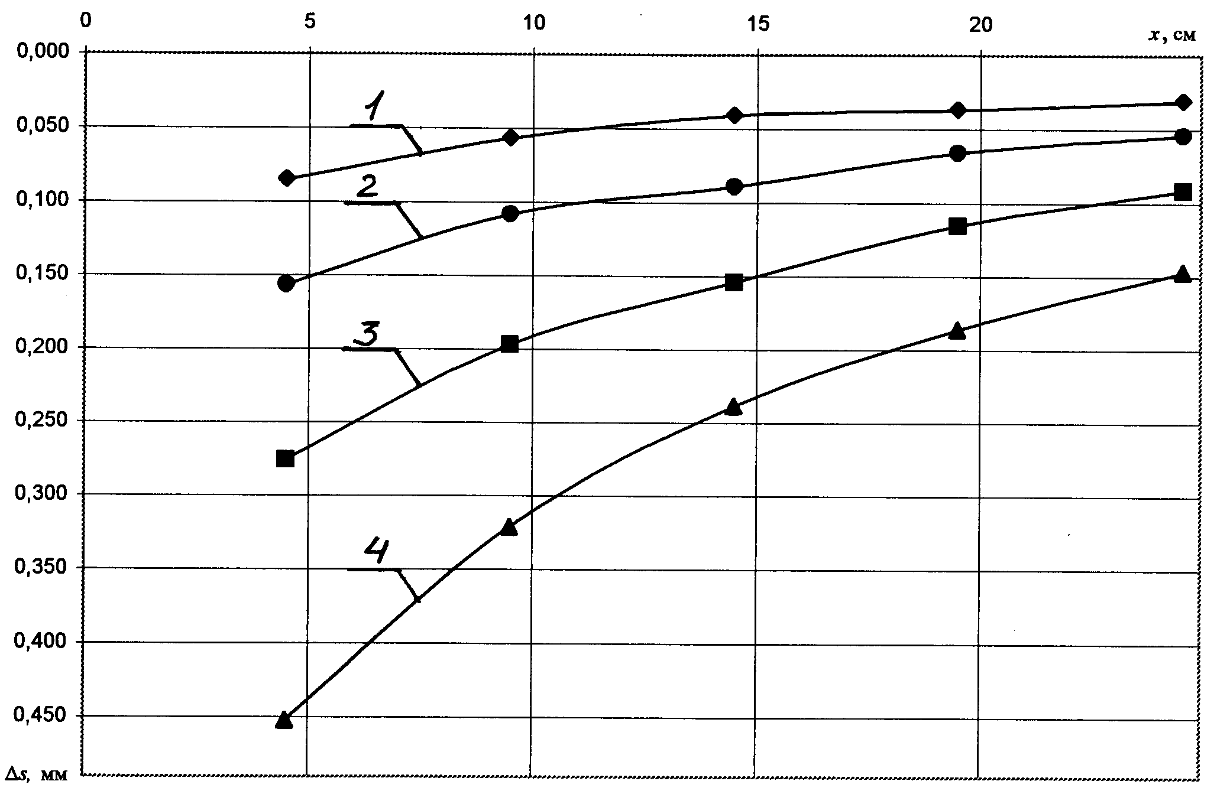
Рис. 3. Графики зависимости осадок блоков штампа конечной жесткости Δs, нагруженном давлением p_{n} = 25 кПа, при расстоянии между штампами 0,1b от нагружения жесткого штампа давлениями p_{c} = 1 – 75; 2 – 125; 3 – 200 и 4 – 300 кПа.

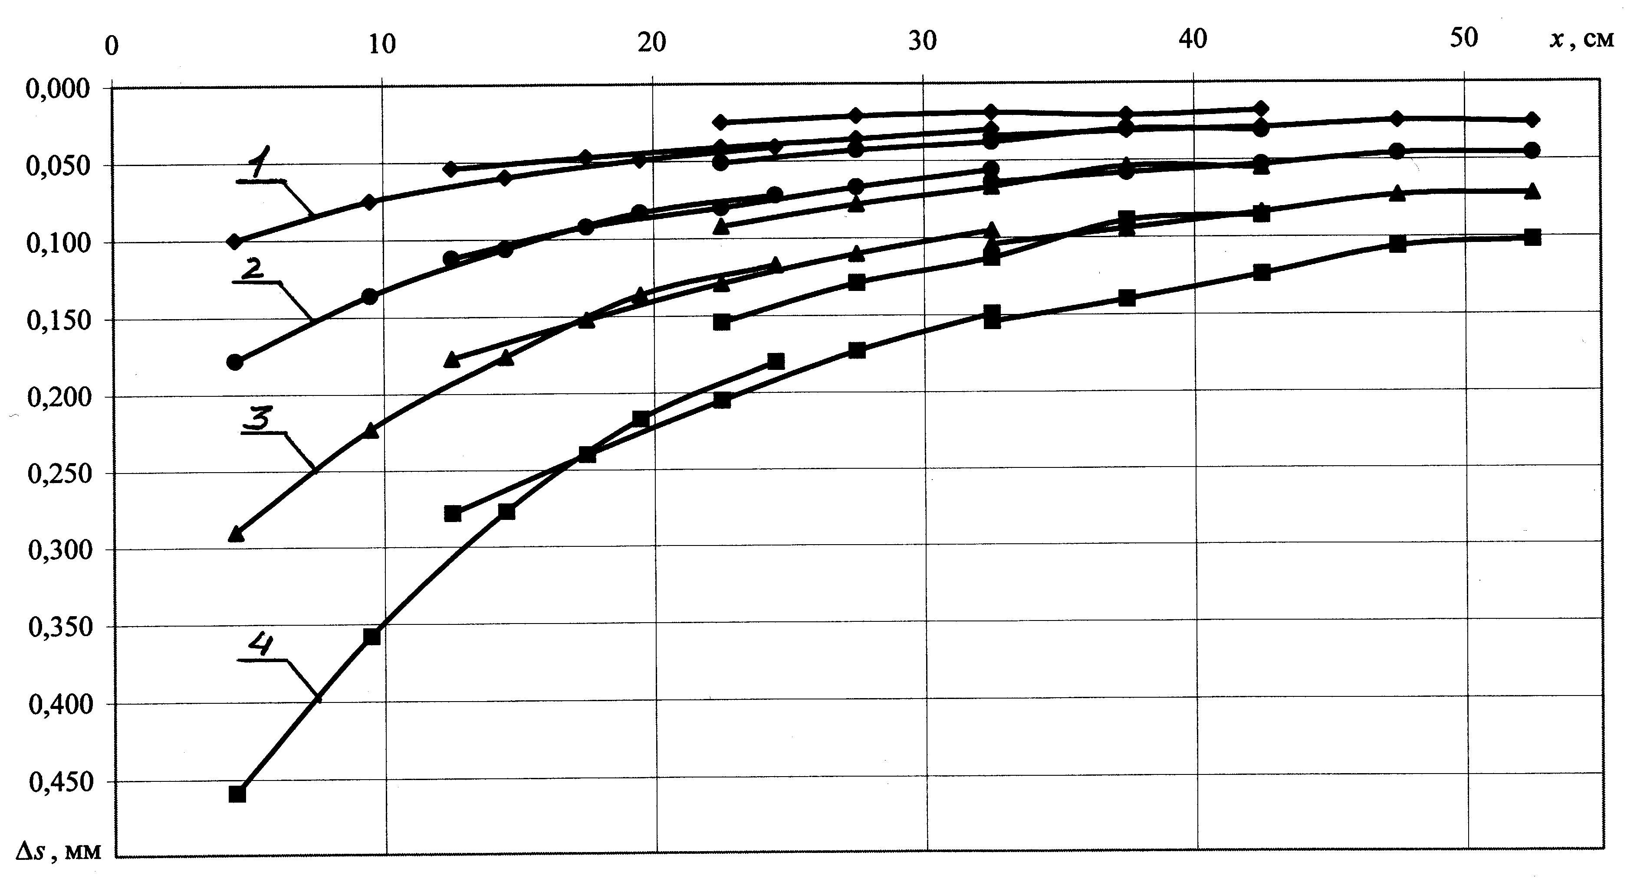
Рис. 4. Графики зависимости осадок блоков штампа конечной жесткости Δs, нагруженном давлением p_{n} = 75 кПа при нагружении жесткого штампа давлениями p_{c} = 1 – 75; 2 – 125; 3 – 200 и 4 – 300 кПа и расстояниях между штампами l/ b = 0,1; 0,5; 1,0 и 1,5

загруженной площадки, так и вне ее. Мощность сжимаемой толщи H_{c} определялась условием СНиП σ_{zp} = 0,2σ_{zg}, где σ_{zg} - вертикальные природные напряжения.

Дополнительные осадки штампа конечной находились как от действия только вертикальных дополнительных напряжений, так и от совместного действия вертикальных и горизонтальных нормальных напряжений.
В расчетах оценивалось, как влияет нагрузка на штампах, расстояние между ними, длина штампа конечной жесткости на дополнительную осадку штампа конечной жесткости Δs.
Модельными опытами в лотке было показано, что экспериментальные кривые дополнительных осадок штампа конечной жесткости длиной 25 см при удалении его от жесткого штампа в пределах погрешности эксперимента близко ложатся на одну кривую. Поэтому в серии расчетов производилось определение дополнительных осадок условного штампа конечной жесткости длиной 50 см.
На рис. 5 представлены результаты расчета с использованием следующих параметров: давление на штамп конечной жесткости p_{n} = 75 кПа, на жесткий штамп - p_{с} = 75; 125; 200 и 300 кПа, расстояние между штампами l = 2 см. Расчет выполнен 2-мя описанными выше методами. По результатам расчетов построена серия графиков зависимости «Δs – x», описывающих величину дополнительных осадок на всей длине гибкого штампа при постоянном давлении на штамп конечной жесткости и различных давлениях на жесткий штамп.
Рассчитанные дополнительные осадки по методу послойного суммирования только от действия вертикальных напряжений имеют меньшие значения, чем рассчитанные с учетом горизонтальных напряжений. Это объясняется тем, что при расчете по методу СНиП учитывается безразмерный коэффициент β = 0,8 снижающий осадку, который не вводился при определении дополнительных осадок с учетом действия горизонтальных напряжений.
Рис. 5. Графики зависимости от координаты х дополнительных осадок штампа конечной жесткости длиной 50 см, нагруженного давлением p_{n} = 75 кПа, при нагружении жесткого штампа давлением p_{с} = 75 кПа и расстоянии между штампами l= 2 см: 1 – экспериментальный; 2, 3 – рассчитанные по СНиП и с учетом горизонтальных нормальных напряжений

Как и следовало ожидать, зависимость дополнительных осадок штампа конечной жесткости Δs от давления на жестком штампе линейная. Давление на штампе конечной жесткости не влияет на дополнительную осадку Δs. Это объясняется действием в линейной теории упругости принципа независимости действия сил.
Численное моделирование лотковых экспериментов выполнено при помощи программного пакета Plaxis 3D Foundation, версии 1.5, предназначенного для расчета деформаций и устойчивости геотехнических сооружений методом конечных элементов.
Геометрически размеры конечноэлементной модели лотка и штампов соответствуют натурным размерам (рис. 6). Расстояние между блоками штампа конечной жесткости принято равным 2 мм.
В качестве модели грунта принята модель Кулона-Мора идеальной пластичности. Основными параметрами принятой модели Кулона-Мора являются: E - модуль Юнга [кН/м²]; ν - коэффициент Пуассона [-]; ϕ - угол трения [°]; c - удельное сцепление [кН/м²]; ψ - угол дилатансии [°].
Первоначальные численные расчеты с использованием прочностных и деформационных параметров модели грунта ϕ, c, E и ν, определенных по результатам испытания грунта штампами в лотке, показали неудовлетворительные результаты – разрушение грунта (выпор) произошло при нагрузке 214 кПа, при этом осадка жесткого штампа перед разрушением составила 6,2 мм. По данным лоткового эксперимента при нагрузке на жесткий штамп 300 кПа его осадка составила 1,13 мм и дальнейшее увеличение нагрузки до 450 кПа не привело к разрушению грунта.
Для корректировки параметров модели Кулона-Мора составлен план численного эксперимента и выполнена серия численных расчетов в программе Plaxis, по данным которых были определены величины параметров, позволившие получить результаты, адекватно отражающие натурное поведение грунта в лотке при загружении его штампами: E = 97 кН/м²; ν = 0,21; ϕ = 36°; c = 2 кН/м²; ψ = 6°.
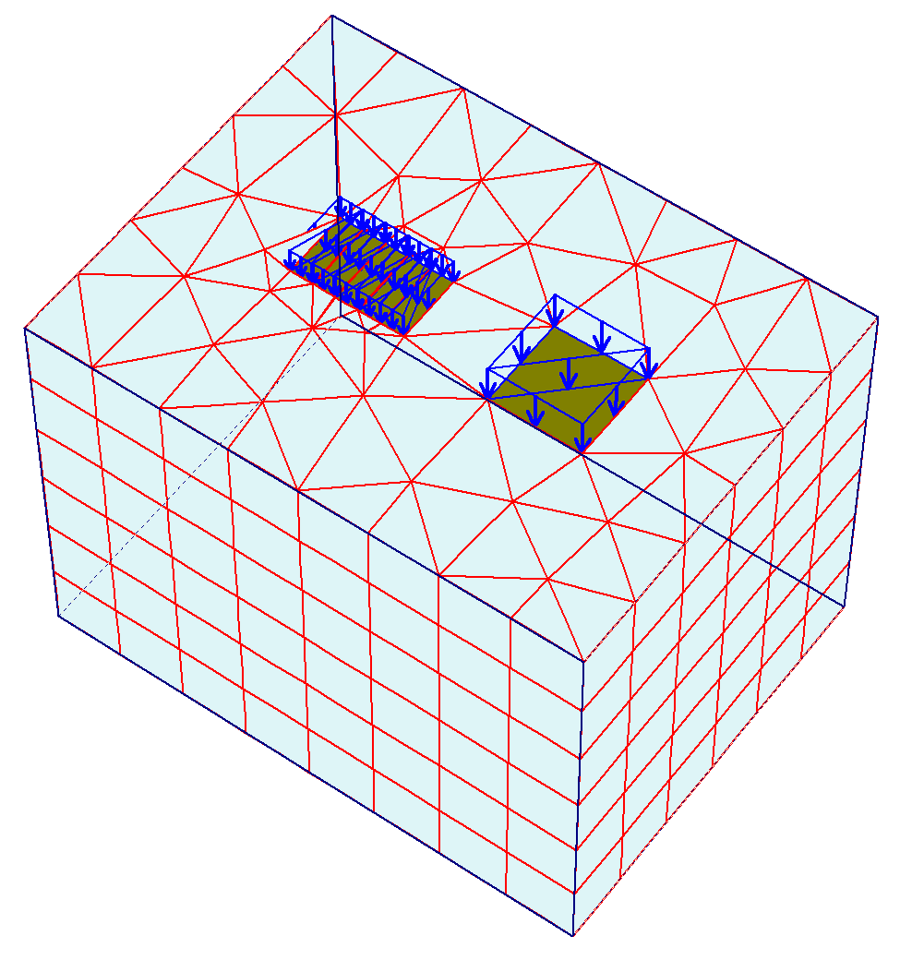
Рис. 6. Конечноэлементная модель лотковых испытаний
В расчетах использованы физические характеристики грунта, определенные при лотковых испытаниях.
Численное моделирование лотковых испытаний выполнено при расстоянии между штампами, равном ширине жесткого штампа (l = 1b), для четырех уровней нагружения штампа конечной жесткости – 25, 75, 125 и 200 кПа. При этом нагрузка на жесткий штамп увеличивалась от 0 до 300 кПа.
Расчет включает в себя три стадии: первая стадия – создание начальных условий; вторая стадия – создание штампа конечной жесткости и его загружение; третья стадия – создание жесткого штампа и его загружение (при постоянной нагрузке под штампом конечной жесткости).
На рис. 7 показаны дополнительные осадки штампа конечной жесткости, численными расчетом и полученные экспериментально.
Анализ результатов лотковых экспериментов (см. главу 2) выявил зависимость дополнительных осадок штампа конечной жесткости при загружении соседней площади жестким штампом от нагрузки на самом штампе конечной жесткости. Численное моделирование лоткового эксперимента подтвердило наличие данного эффекта (рис. 8).
На основании результатов модельных экспериментов выполнен подбор эмпирической зависимости, позволяющей описывать дополнительные осадки основания штампа конечной жесткости Δs в зависимости от осадки жесткого штампа s_{c}, расстояния между штампами l, и давлений на штамп конечной жесткости p_{n} и жесткий штамп р_{c}.
Полученная обобщенная формула зависимости дополнительной осадки основания штампа конечной жесткости от исследуемых параметров имеет вид:
Δs = s_{c} [ Т - t ln ((l/x) + x)], (1)
где Т и t – постоянные коэффициенты при различных фиксированных давлениях на штампе конечной жесткости.
Преимущество формулы (1) в ее простоте. Она характеризует линейную зависимость затухания осадок грунтового основания штампа конечной жесткости от логарифма расстояния до жесткого штампа и при этом учитывает нагрузки на штампе конечной жесткости и на жестком штампе. Осадка жесткого штампа (возводимого здания) известна заранее, как было сказано ранее.

В главе 4 излагаются результаты геодезических измерений осадок 9 существующих домов при строительстве около них на железобетонной плите 3-х жилых корпусов высотой от12 до 16 этажей.
Рассмотрены 3 строящихся объекта: 16-ти этажный жилой дом по Гражданскому пр., квартал 49, корпус 47; жилой дом по ул. Гаврская, 15 (3 разноэтажных корпуса от 6 до 16 этажей); 16-и этажный жилой дом по Ярославскому пр., 66. Все дома возведены на железобетонной плите, несущие стены и перекрытия выполнены в монолитном железобетоне и имеют большую жесткость.
Около возводимого дома по Гражданскому пр. расположены существующие 9-ти этажный жилой панельный дом (на расстоянии 15 м) и два
Рис. 7. Дополнительные осадки штампа конечной жесткости по результатам
численного расчета и эксперимента при Р_{n}=75 кПа и P_{c}=75, 125, 200, 300 кПа:
Рис. 8. Дополнительные осадки первой расчетной точки штампа конечной жесткости,
расположенной на расстоянии 22,5 см от края жесткого штампа, при различном давлении под штампом конечной жесткости:

5-ти этажных жилых панельных дома (на расстояниях 20 и 23,2 м). Дома возведены на фундаментах мелкого заложения.
У возводимого дома по ул. Гаврская, 15 находятся 3 дома. На расстоянии 11,5 м расположены два трехэтажных кирпичных жилых домов и на расстоянии 15,5 м пятиэтажный жилой кирпичный дом. Дома устроены на фундаментах мелкого заложения.
Около строящегося дома по Ярославскому пр., 66 на расстояниях 15 и 16 м расположены два двухэтажных панельных корпуса детского сада и на расстоянии 13,5 м пятиэтажный кирпичный, жилой дом. Дома имеют фундаменты мелкого заложения.
В геологическом строении площадки дома по Гражданскому пр. принимают участие техногенные, озерно-ледниковые, ледниковые и межледниковые отложения. Несущим слоем фундаментной плиты дома служат мелкий плотный песок с модулем деформации Е = 33 МПа, мощностью h = 1,9…3,5 м, песок пылеватый плотный (Е = 18 МПа, h = 3,5 м), песок средней крупности средней плотности (Е = 35 МПа, h = 8,0…10,5 м). Пески подстилаются значительной толщей супеси пылеватой, твердой (Е = 17 МПа). Грунтовые условия благоприятны для фундаментов мелкого заложения.
Площадка дома по ул. Гаврская представлена техногенными, озерно-ледниковыми и ледниковыми отложениями. Основанием плитного фундамента здания служат плотные мелкие пески Е = 38 МПа мощностью h = 2,5 м и плотные пески средней крупности (Е = 35 МПа, h = 8,0…10,5 м). Подстилающим слоем песков являются супеси пылеватые с гравием и галькой (Е = 12 МПа, h = 2,5…2,7 м) и суглинки полутвердые (Е = 18 МПа, h = 8,5…8,8 м). Геологические условия площадки благоприятны для устройства фундаментов мелкого заложения.
На площадке дома по Ярославскому пр. геологические выработки пройдены на глубину 16 м. В пределах указанной глубины залегают техногенные и озерно-ледниковые отложения. Плитные фундаменты дома опираются на пески общей мощностью 15 м. Основание представлено песками мелкими плотными (Е = 38 МПа, h = 10,25) и песками пылеватыми плотными (Е = 21 МПа, h = 4,75 м).
Наблюдения за осадками домов организованы в соответствии с требованиями строительных норм (ТСН 50-302-96, ВСН 490-87). Геодезические измерения осадок выполняли специалисты ЗАО «ПКТИ» с участием соискателя. На строящихся зданиях и на фасадах существующих зданий, попадающих в зону влияния (воронку оседания) возводимого здания, устанавливались деформационные марки в виде металлических дюбелей. Реперы устраивались на зданиях, находящихся вне зоны влияния возводимого дома. Наблюдения за осадками марок осуществлялись методом геометрического нивелирования при помощи нивелира «Ni-020 К. Цейс» и комплекта штриховых реек. Длительность измерения осадок возводимых домов составляла 137…447 суток, существующих – 682…1623 суток.
В табл. 4 показаны результаты наблюдений за осадками возводимых и существующих зданий. Осадки возводимых 16-ти этажных домов, несмотря на значительные давления по подошве фундаментов (220…250 кПа), оказались небольшими в пределах 22…25 мм. Рассчитанные осадки оснований домов по СНиП (СНиП 2.02.01-83*) методом послойного суммирования составили 103…146 мм и методом линейно-деформируемого слоя – 20…25 мм. Из этого следует, что для песчаных оснований с шириной подошвы фундаментной плиты b > 10 м более целесообразно использовать метод линейно деформируемого слоя.
Для существующих домов в табл. 1 показаны средние осадки ближайших стен к возводимому зданию, то есть наибольшие осадки частей существующих зданий, попадающих в воронку оседания возводимого.

В главе 5 выполнен расчет деформаций существующих зданий от загружения соседних площадей новым зданием по рекомендациям СНиП, по программному комплексу «Plaxis» и по корреляционным зависимостям модельного эксперимента.
Расчет осадок фундаментов по СНиП 2.02.01-83* выполнен методом послойного суммирования с учетом загружения соседних площадей, основанном на теории линейно-деформируемых сред. Для учета загружения соседних площадей было произведено суммирование вертикальных дополнительных напряжений от нагрузки существующих домов и возводимого. Также проведено исследование влияния условия, определяющего мощность сжимаемой толщи (0,2; 0,1; 0,05) σ_{zg} = σ_{zp} на результаты расчета дополнительных осадок существующих зданий.
Инструментальные наблюдения за осадками существующих домов при возведении около них нового, описанные в главе 4, свидетельствуют о том, что размеры воронки оседания значительно больше, чем это следует из расчетов по методике СНиП. Например, для 16-ти этажного дома при ограничении мощности сжимаемого слоя условием СНиП (0,2 σ_{zg} = σ_{zp}) по расчету затухание осадок основания происходит на расстоянии 5…7 м от края приложения местной нагрузки и существующие здания не попадают в воронку оседания, в то время как по данным наблюдений дома имеют дополнительные осадки.

Таблица 1

Сравнение осадок существующих домов измеренных и расчетных

Примечание. 1. В табл. 1 приведены средние дополнительные осадки торцов существующих зданий, ближайших к возводимым. 2. Табл. 3.4 приведена в диссертации.

Численное моделирование геотехнической ситуации, связанной со строительством нового здания на плитном фундаменте и его влиянием на существующую застройку, выполнено для натурного объекта, расположенного по адресу Санкт-Петербург, Гражданский пр., д. 47. Расчет выполнен при помощи программного пакета Plaxis 3D Foundation, версии 1.5 (рис. 9).
В качестве модели грунта принята модель Кулона-Мора идеальной пластичности. Величины параметров модели для всех грунтов основания приняты по данным инженерно-геологических изысканий. Информация по взаимному расположению возводимого и существующих зданий, а также по инженерно-геологическим условиям площадки представлена в главе 4 диссертации.
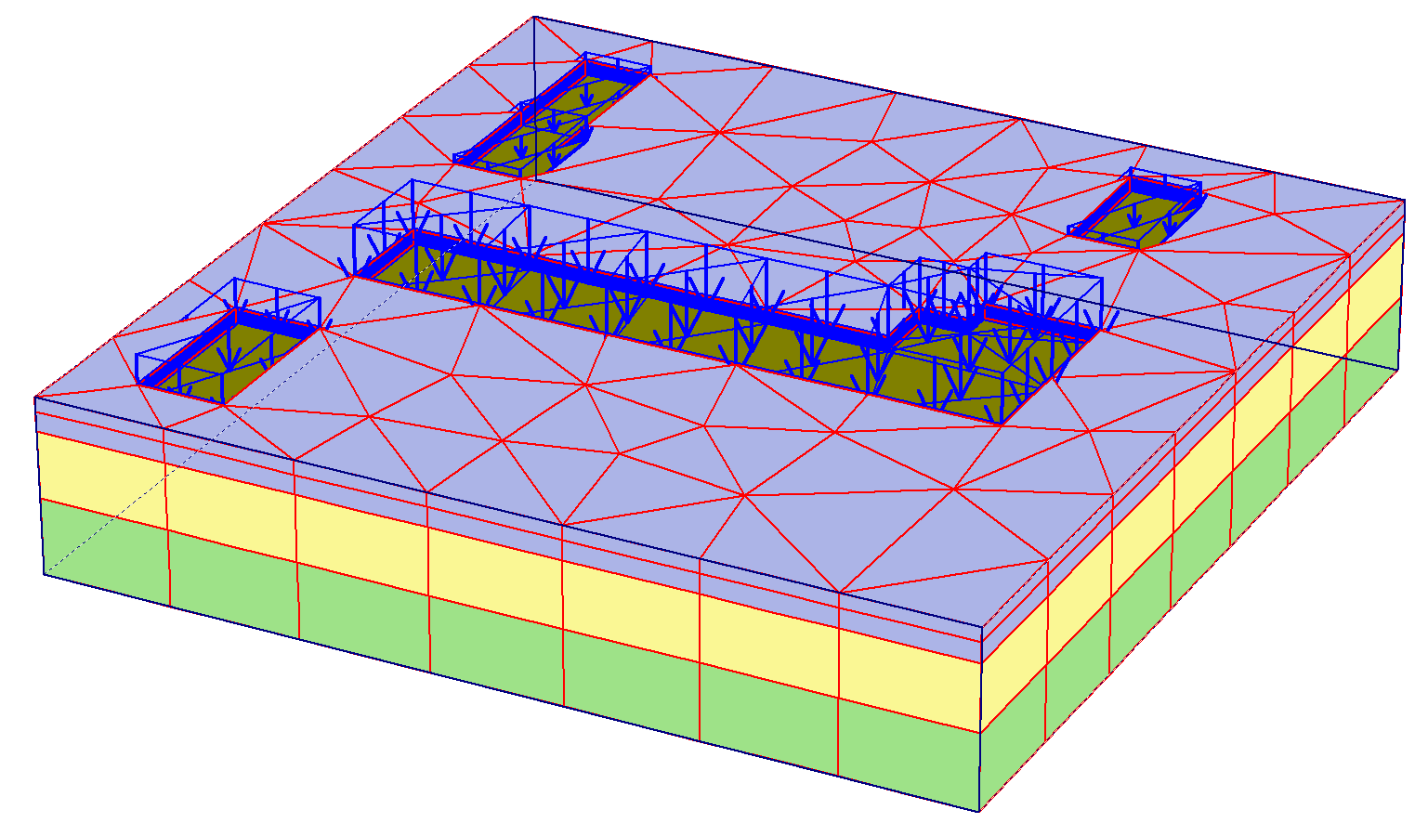
Рис. 9. Конечно-элементная модель подземной части рассматриваемых зданий и грунтов основания
Расчет напряженно-деформированного состояния основания и фундаментов при строительстве нового здания вблизи с существующими состоит из 5 стадий: 1 стадия – задание начальных условий; 2 стадия – разработка котлованов под существующие здания, создание фундаментных плит этих зданий и стен подвалов; 3 стадия – нагружение существующих зданий; 4 стадия – разработка котлована под новое здание, создание фундаментной плиты и стен подвала нового здания; 5 стадия – нагружение нового здания при имеющейся нагрузке на существующих.
Сравнение результатов расчета по программе Plaxis с натурными данными показало, что расчетные величины осадок нового здания превышают измеренные в натуре примерно на один порядок, а расчетные величины дополнительных осадок существующих зданий отличаются от натурных как в меньшую сторону (до 30 %), так и в большую сторону (до 2,4 раз).
Следует отметить, что варьирование глубиной сжимаемой толщи и жесткостью нового здания в расчетной модели, а также крупностью сетки разбиения конечных элементов, не привело к принципиально лучшим результатам.
Для уменьшения расхождения расчетных и натурных данных была выполнена серия расчетов с выбором в качестве модели грунта основания упругопластической модели упрочняющегося грунта (Hardening soil). Поскольку в параметры модели упрочняющегося грунта входят характеристики, получаемые на основании трехосных и одометрических испытаний для каждого вида грунта, которые не выполнялись в ходе инженерно-геологических изысканий на исследуемой площадке, то они были приняты по соотношениям, рекомендуемым в Руководстве пользователя к программному пакету.
Величина расхождений результатов расчетов с использованием модели упрочняющегося грунта и натурных данных не существенно отличается от результатов расчета по идеально упруго-пластической модели. При этом затраты машинного времени увеличились на порядок.
В главы 5 обоснована возможность переноса результатов модельных (лотковых) экспериментов на “натуру” и выполнено сравнение измеренных дополнительных осадок натурных объектов, описанных в главе 4 с расчетными величинами, полученными по корреляционным зависимостям, разработанным в главе 3.
Применение предлагаемой методики моделирования возможно при условии, что осадка основания возводимого сооружения известна, например, в результате ее расчета одним из регламентируемых методов. Корреляционные зависимости используются для определения соотношения между дополнительной осадкой существующего здания и осадкой возводимого в зависимости от l/b, где l – расстояние между существующим и возводимым зданиями, b – ширина плитного фундамента возводимого здания, и давления по пятну застройки существующего здания.
Сходимость результатов расчетов дополнительных осадок существующих зданий по корреляционным зависимостям с результатами натурных наблюдений за осадками оказалась более тесной, чем результаты расчетов по методу послойного суммирования СНиП и программному комплексу «Plaxis».
Предлагаемые корреляционные зависимости позволяют определить дополнительные осадки существующих домов на различных расстояниях от возводимого здания. При этом корреляционные зависимости можно использовать, если фундаменты возводимого и существующих зданий мелкого заложения и их основанием служит значительная толща малосжимаемых грунтов, представленных песками средней плотности и плотными.

ОСНОВНЫЕ ВЫВОДЫ ПО ДИССЕРТАЦИИ

1. Модельные эксперименты выполнялись на разработанном стенде СМРО-2, который снабжен жестким штампом и штампом конечной жесткости. Отличительными признаками стенда являются конструктивное решение штампа конечной жесткости, которое позволяет измерять неравномерные осадки грунтового основания под ним, и нагружающей и измерительных систем, обеспечивающих проведение испытаний при различных расстояниях между штампами. На отличительные признаки стенда СМРО-2 получено положительное решение Роспатента на выдачу патента.
2. В модельных испытаниях исследовалось влияние нагрузки на жестком штампе и расстояния между штампами на дополнительные осадки песчаного основания штампа конечной жесткости при различных нагрузках на последнем. Увеличение нагрузки на жесткий штамп приводит к нелинейному возрастанию дополнительных осадок штампа конечной жесткости. С увеличением расстояния между штампами не линейно затухают дополнительные осадки штампа конечной жесткости. Увеличение нагрузки на штамп конечной жесткости вызывает возрастание дополнительной осадки штампа конечной жесткости при одинаковых давлениях на жестком штампе.
3. В рамках линейной теории упругости не удается описать влияние на дополнительную осадку штампа конечной жесткости, приложенного на нем давления, при нагружениии жесткого штампа. Указанный эффект удается описать при помощи программного пакета Plaxis 3D c использованием упруго-пластической модели.
4. При корреляционной обработке результатов модельных экспериментов использовались экспоненциальная, степенная и полулогарифмическая зависимости. Наилучшие результаты показала функциональная зависимость дополнительной осадки штампа конечной жесткости от логарифма расстояния между штампами, в показателе степени, зависящем от давления на штампе конечной жесткости.
5. Натурные наблюдения за осадками строящихся и существующих зданий выполнялись на трех объектах. Возводимые жилые дома от 12-и до 16-и этажей исполнены в монолитном железобетонном варианте на сплошных фундаментных плитах, основанием которых служит значительная толща песков плотных и средней плотности. Средние осадки возводимых домов за период наблюдения 137…447 суток оказались незначительными и составили 1,49…2,93 см. Существующие дома высотой от 2-х до 9-и этажей, расположенные на расстояниях 12…23,5 м от возводимых, получили максимальные дополнительные осадки 1,8…4,2 мм.
6. Определение дополнительных осадок существующих домов по методу угловых точек СНиП, а также по программному пакету Plaxis 3D с использованием стандартных характеристик грунтов, представленных изыскательскими организациями, показало по части объектов значительное расхождение с результатами натурных наблюдений осадок домов. Более приемлемые результаты дало использование предложенных корреляционных зависимостей.
7. Наиболее корректно предлагаемые корреляционные зависимости использовать, если существующее и возводимое здание расположены по одной оси, они устроены на фундаментах мелкого заложения и их основанием служит значительная толща малосжимаемых песков.

Публикации автора по теме диссертации:

- Ибадильдин, Н.А. Анализ результатов определения осадок основания фундаментов по СНиП 2.02.01-83* и СП 20-101-2004 / Н.А. Ибадильдин, В.Н. Бронин, Н.В. Котов, А.С. Кулыгин // Геотехника: Актуальные теоретические и практические проблемы: межвуз. темат. сб. тр. / СПбГАСУ. – СПб., 2006. – С. 16 – 20.
- Ибадильдин, Н.А. Моделирование работы основания штампа конечной жесткости при загружении соседних площадей жестким штампом / Н.А. Ибадильдин, В.Н. Бронин // Научно-технические ведомости СПбГПУ / СПбГПУ. – СПб., 2006. – С. 93 – 96.
- Ибадильдин, Н.А. Оборудование и методика модельных испытаний по оценке влияния загружения соседних площадей на деформированное состояние существующих зданий / Н.А. Ибадильдин, В.Н. Бронин, Р.Р. Инамов // Геотехника: Актуальные теоретические и практические проблемы: межвуз. темат. сб. тр. / СПбГАСУ. – СПб., 2006. – С. 56 – 60.
- Ибадильдин, Н.А. Оценка деформаций основания соседних зданий на пятне застройки при возведении нового 16 этажного жилого дома в Санкт–Петербурге / Н.А. Ибадильдин, В.Н. Бронин, Х.З. Бакенов // Труды Международной Геотехнической Конференции “Геотехнические проблемы строительства крупномасштабных и уникальных объектов” / Казахст. геотехн. ассоц. – Алматы, 2004. – С. 197 – 200.
- Ибадильдин, Н.А. Планирование модельного эксперимента по исследованию влияния загружения соседних площадей на деформации оснований застроенных участков / Н.А. Ибадильдин // Актуальные проблемы архитектуры, строительства и транспорта: сб. докл. 58-й Междунар. Науч.-техн. конф. Молодых ученых. Ч. 1. / СПбГАСУ. – СПб., 2005 – С. 10 – 13.
- Ибадильдин, Н.А. Сравнительный анализ результатов наблюдения за осадками оснований плитных фундаментов и результатов расчета осадок различными методами / Н.А. Ибадильдин, В.Н. Бронин, Г.В. Левинтов, Н.В. Котов // Реконструкция – Санкт–Петербург – 2005: сб. докл. Международной науч. – практ. конференции / СПбГАСУ. – СПб., 2005. – С. 198 – 201.
- Пат. 2005132699 Российская Федерация, МПК Е02D 1/00, G01N 33/24. Стенд для моделирования деформаций грунтовых оснований при загружении соседних площадей / Бронин В.Н., Ибадильдин Н.А.; заявитель и патентообладатель ГОУ ВПО С-Петерб. гос. архитектур.-строит. ун-т. – № 2005132699; заявл. 24.10.2005; опубл. (27.04.07). Бюл. №12. – 4 с.: ил.
- Ibadildin, N.A. Deformations analysis of existing buildings when constructing new buildings on plate foundations in constrained conditions of Saint-Petersburg / N.A. Ibadildin, V.N. Bronin, N.V. Kotov, G.V. Levintov // The Proceedings of the International Geotechnical Symposium "Geotechnical engineering for disaster prevention & reduction"/ The Kazakhstan Geotechnical Society. Yuzhno-Sakhalinsk, Russia, 2007. – PP. 286 – 289.
- Ibadildin, N.A. About applicability of methods linearly-deformable half space and the method of linearly-deformable layer for defining settlement of plate foundations erected on low compressible sandy and clay soils / N.A. Ibadildin, V.N. Bronin, A.Z. Zhusupbekov, V.N. Popov // The Proceedings of the International Geotechnical Symposium “Geotechnical Aspects of Natural and Man-Made Disasters”/ The Kazakhstan Geotechnical Society. – Astana, 2005. – PP. 150 – 153.

Подписано к печати __.__.2007. Формат 60×84 1/16. Бумага офсетная.
Усл. печ. л. 1,25. Тир. 100 экз. Заказ __.
Санкт-Петербургский государственный архитектурно-строительный университет.
190005, Санкт-Петербург, 2-я Красноармейская, 4.
Отпечатано на ризографе. 190005, Санкт-Петербург, 2-я Красноармейская, 5.

